BLÜCHER Roof Dachablauf FREISPIEGEL Klemmflansch D110mm, senkrecht
BLÜCHER Germany

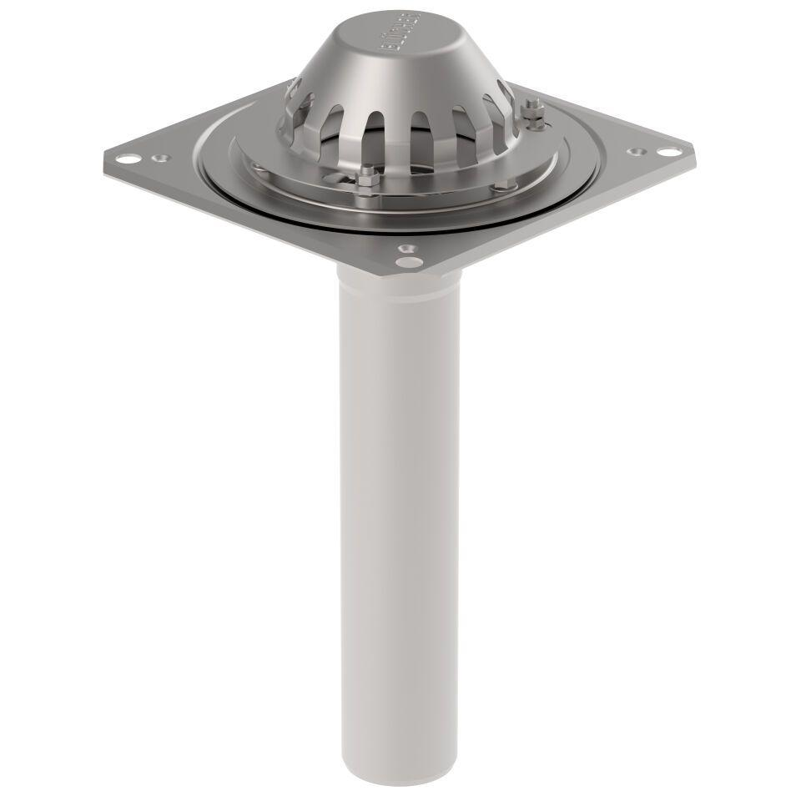Eigenschaften
GTIN:
5705499132786
HAN:
402.104.110
Werkstoff
Edelstahl
Breite (mm)
285,00
Höhe (mm)
505,00
Länge (mm)
285,00
Entwässerungsart
Freispiegel
Flanschtyp
Klemmflansch
Stutzen-Ausführung
senkrecht
Gewicht (kg)
3,24

